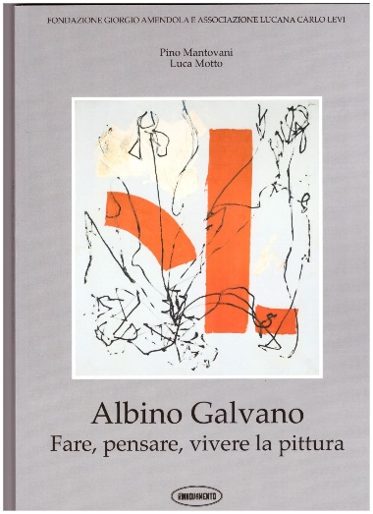 Comunicato stampa
ALBINO GALVANO “Fare, pensare, vivere la pittura”
Fondazione Amendola, Torino -via Tollegno, 52 www.fondazioneamendola.it

Albino Galvano (Torino 1907-1990), viene ricordato a trent’anni dalla morte con una grande retrospettiva
Curata da Pino Mantovani presso la Fondazione Amendola di Torino che ha promosso anche la
pubblicazione di un esaustivo catalogo cui oltre al curatore, hanno collaborato giovani studiosi e storici
dell’arte quali, Alessandro Botta, Luca Motto e Adriano Olivieri.
“Fare, pensare, vivere la pittura” è il titolo dato alla mostra che, partendo dalla frequentazione della scuola
di Felice Casorati dal 1928 al 1931, raccoglie una selezionatissima serie di dipinti che ripercorrono la
vicenda umana ed artistica dell’artista: la fondazione con Franco Antonicelli dell’Unione Culturale, la
partecipazione come artista, ma anche come organizzatore e critico, della sezione torinese del
Mac/Movimento Arte Concreta all’inizio degli anni cinquanta, Albino Galvano ha attraversato il secolo
anticipando e sempre rinnovando il suo pensiero artistico mai disgiunto da una profonda cultura filosofica
ed estetica.
All’approfondito saggio in catalogo di Pino Mantovani, discepolo ed amico dell’artista, si affianca una
attenta e puntuale lettura di Alessandro Botta del Galvano negli anni del suo esordio come critico con
l’amico e compagno di scuola Giulio Carlo Argan che lo avvicina a Lionello Venturi per la cui rivista Galvano
scrive il primo importante saggio. I suoi studi sul decadentismo, sul simbolismo e sull’Art Nouveau hanno
trovato spazio nelle importanti edizioni di Adelphi, di Lattes e delle più importanti riviste d’arte e di filosofia
italiane, studi che vengono ripercorsi con grande intelligenza da Adriano Olivieri nel bel catalogo, così come
Luca Motto ci aiuta a ripercorre gli eventi, le mostre, e la società artistico-culturale torinese di quella
stagione. Una mostra in cui ritroviamo esposte opere di collezioni private, opere scomparse da gallerie e
mercato da decenni, ma di grande qualità ed intelligenza rappresentative di una lunga stagione artistica.

